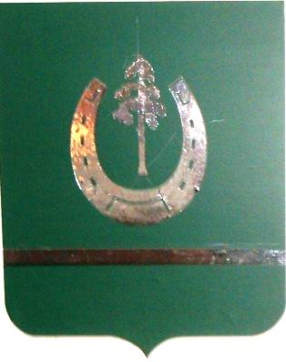
КРАСНОЯРСКИЙ КРАЙ
ОТДЕЛ ОБРАЗОВАНИЯ АДМИНИСТРАЦИИ
БОЛЬШЕУЛУЙСКОГО РАЙОНА

ПРИКАЗ

31 января 2014 года | с. Большой Улуй | № 24

О назначении ответственных
за учебное книгообеспечение

В целях организации взаимодействия между отделом образования администрации Большеулуйского района и образовательными учреждениями, обеспечения обучающихся образовательных учреждений Большеулуйского района бесплатными учебниками на 2014-2015 учебный год, руководствуясь п.п. 5.3.3 п. 5.3. Положения «Об отделе образования администрации Большеулуйского района»,

ПРИКАЗЫВАЮ:

- Назначить ответственной за учебное книгообеспечение на территории Большеулуйского района на 2014-2015 учебный год методиста отдела образования Т.Г. Тихонову.

- Руководителям ОУ назначить ответственных за учебное книгообеспечение на 2014-2015 учебный год. Заверенные приказы выставить на сайт ОУ (раздел «Библиотека») и предоставить методисту Т. Г. Тихоновой до 07 февраля 2014 года.

- Контроль исполнения данного приказа оставляю за собой.

Начальник отдела образования  администрации Большеулуйского района | А.А. Межова

